T.C
KAĞIZMAN KAYMAKAMLIĞI
ŞEHİT REFİK CESUR İLKOKULU MÜDÜRLÜĞÜ

2024-2028 STRATEJİK PLANI
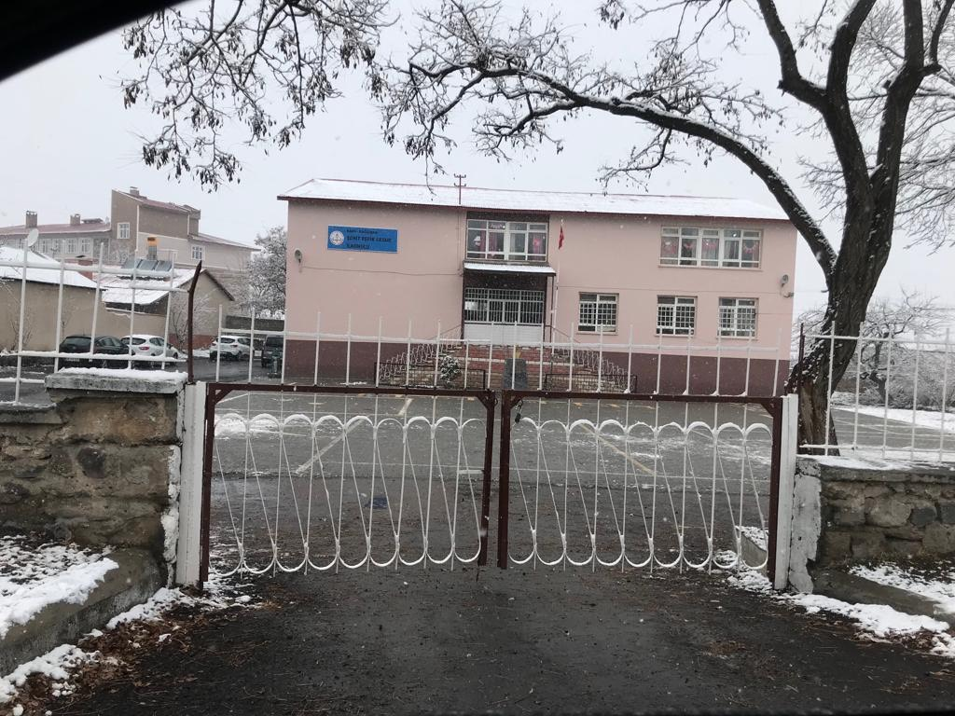



SUNUŞ
İnsan, sevgi ve saygı, açıklık ve demokratlık, katılımcılık ve paylaşımcılık, bilimsellik ve gerçekçilik, yaratıcılık ve yenilikçilik değerlerini ilke edinerek; ülkesine, topluma ve tüm insanlığa bağlılık duygusu gelişmiş bireyler yetiştiren ve köklü bir geçmişi ve geleneği olan Şehit Refik Cesur İlkokulu; Bugün yönetim biliminin söylediği üzere en küçüğünden en büyüğüne tüm kurumlar amaçlarına ulaşmak için planlama yapmak zorundadır. 21. Yüzyıl; çevre şartlarının hızla değiştiği, esnek, uzun vadeli ve dış çevredeki değişimi temel alan planlamayı zorunlu kılan bir dönemdir. İşte bu planlama şekli günümüzde “stratejik planlama” olarak adlandırılmaktadır.

Ülkemizde yönetimler, tüm devlet kurumlarında da stratejik planlamanın zorunlu olduğunu anlamışlar ve bu konuda yasal düzenlemeler yapılmışlardır. 5018 sayılı Kamu Mali Yönetim ve Kontrol Kanunu ile tüm kamu kurum ve kuruluşlarının Stratejik Planlama yapması yasal zorunluluk haline gelmiştir.

Şehit Refik Cesur İlkokulu, M.E.B. 2013/26 sayılı genelgede açıklanan hususlar ışığında 2024-2028 yıllarını kapsayan yeni stratejik planı hazırlama çalışmalarına başlamıştır. Mevcut planın uygulama aşamasında katkısı olan tüm paydaşlara teşekkür ederken; 2024/2028 yılı stratejik planın hazırlanmasında görev alan tüm arkadaşlara başarılar ve kolaylıklar dilerim

Turgay AYDIN
Okul Müdürü

İçindekiler
Sunuş .3
İçindekiler 4
BÖLÜM I: GİRİŞ ve PLAN HAZIRLIK SÜRECİ 5
BÖLÜM II: DURUM ANALİZİ 6
Okulun Kısa Tanıtımı * 6
Okulun Mevcut Durumu: Temel İstatistikler 6
PAYDAŞ ANALİZİ 12
GZFT (Güçlü, Zayıf, Fırsat, Tehdit) Analizi 17
Gelişim ve Sorun Alanları 19
BÖLÜM III: MİSYON, VİZYON VE TEMEL DEĞERLER .
MİSYONUMUZ * 22
VİZYONUMUZ * 22
TEMEL DEĞERLERİMİZ * .
BÖLÜM IV: AMAÇ, HEDEF VE EYLEMLER 24
TEMA I: EĞİTİM VE ÖĞRETİME ERİŞİM 24
TEMA II: EĞİTİM VE ÖĞRETİMDE KALİTENİN ARTIRILMASI 27
TEMA III: KURUMSAL KAPASİTE 32
V. BÖLÜM: MALİYETLENDİRME 34
EKLER: .

BÖLÜM I: GİRİŞ ve PLAN HAZIRLIK SÜRECİ
2024-2028 dönemi stratejik plan hazırlanması süreci Üst Kurul ve Stratejik Plan Ekibinin oluşturulması ile başlamıştır. Ekip tarafından oluşturulan çalışma takvimi kapsamında ilk aşamada durum analizi çalışmaları yapılmış ve durum analizi aşamasında paydaşlarımızın plan sürecine aktif katılımını sağlamak üzere paydaş anketi, toplantı ve görüşmeler yapılmıştır.
Durum analizinin ardından geleceğe yönelim bölümüne geçilerek okulumuzun amaç, hedef, gösterge ve eylemleri belirlenmiştir. Çalışmaları yürüten ekip ve kurul bilgileri altta verilmiştir.

STRATEJİK PLAN ÜST KURULU

Üst Kurul Bilgileri |  | Ekip Bilgileri
Adı Soyadı | Unvanı | Adı Soyadı | Unvanı
Turgay AYDIN | Okul Müdürü | Fırat TOHUMCU | Müdür Yardımcısı
Nusret İKTO | Sınıf Öğretmeni | Nurşen GÜNDAY | Sınıf Öğretmeni
Yasin KARADAĞ | Sınıf Öğretmeni | Eda KOÇ | Sınıf Öğretmeni
Serap AKSOY AKBAŞ | Sınıf Öğretmeni | Serhat KIZILTAŞ | Sınıf Öğretmeni

BÖLÜM II: DURUM ANALİZİ
Durum analizi bölümünde okulumuzun mevcut durumu ortaya konularak neredeyiz sorusuna yanıt bulunmaya çalışılmıştır.
Bu kapsamda okulumuzun kısa tanıtımı, okul künyesi ve temel istatistikleri, paydaş analizi ve görüşleri ile okulumuzun Güçlü Zayıf Fırsat ve Tehditlerinin (GZFT) ele alındığı analize yer verilmiştir.

Okulun Kısa Tanıtımı
Okulumuzun ismi Kıbrıs Barış harekatında Şehit düşen Albay Refik Cesur’dan gelmektedir. Okulumuz 2012 yılında Şehit Refik Cesur Ortaokulundan ayrılarak bağımsız ilkokul olarak Eğitim-Öğretime devam etmektedir.

Okulun Mevcut Durumu: Temel İstatistikler

Okul Künyesi
Okulumuzun temel girdilerine ilişkin bilgiler altta yer alan okul künyesine ilişkin tabloda yer almaktadır.

Temel Bilgiler Tablosu- Okul Künyesi
İli: KARS |  |  |  | İlçesi: KAĞIZMAN
Adres: | Şahindere Mah. Narinkale Cad. No:314 |  |  | Coğrafi Konum (link): |  | https://www.kisa.link/Lztj
Telefon Numarası: | 4743516082 |  |  | Faks Numarası:
e- Posta Adresi: | 749562@meb.k12.tr |  |  | Web sayfası adresi: |  | http://sehitrefikcesurilkokulu.meb.k12.tr/
Kurum Kodu: | 749562 |  |  | Öğretim Şekli: |  | Tam Gün
Okulun Hizmete Giriş Tarihi : 2012 |  |  |  | Toplam Çalışan Sayısı |  | 14
Öğrenci Sayısı: | Kız | 58 |  | Öğretmen Sayısı | Kadın | 3
Öğrenci Sayısı: | Erkek | 75 |  | Öğretmen Sayısı | Erkek | 4
Öğrenci Sayısı: | Toplam | 133 |  | Öğretmen Sayısı | Toplam | 7
Derslik Başına Düşen Öğrenci Sayısı |  |  | :19 | Şube Başına Düşen Öğrenci Sayısı |  |  | :19
Öğretmen Başına Düşen Öğrenci Sayısı |  |  | :19 | Şube Başına 30’dan Fazla Öğrencisi Olan Şube Sayısı |  |  | :0
Öğrenci Başına Düşen Toplam Gider Miktarı |  |  | 2947 TL | Öğretmenlerin Kurumdaki Ortalama Görev Süresi |  |  | 4

Çalışan Bilgileri
Okulumuzun çalışanlarına ilişkin bilgiler altta yer alan tabloda belirtilmiştir.
Çalışan Bilgileri Tablosu
Unvan | Erkek | Kadın | Toplam
Okul Müdürü ve Müdür Yardımcısı | 2 | 0 | 2
Sınıf Öğretmeni | 4 | 3 | 7
Branş Öğretmeni | 0 | 1 | 1
Rehber Öğretmen | 0 | 0 | 0
İdari Personel | 0 | 0 | 0
Yardımcı Personel | 1 | 1 | 2
Güvenlik Personeli | 0 | 0 | 0
Toplam Çalışan Sayıları | 7 | 5 | 12

Okulumuz Bina ve Alanları
Okulumuzun binası ile açık ve kapalı alanlarına ilişkin temel bilgiler altta yer almaktadır.

Okul Yerleşkesine İlişkin Bilgiler
Okul Bölümleri |  | Özel Alanlar | Var | Yok
Okul Kat Sayısı | 2 | Çok Amaçlı Salon |  | x
Derslik Sayısı | 7 | Çok Amaçlı Saha |  | x
Derslik Alanları (m2) | 50 | Kütüphane |  | 1
Kullanılan Derslik Sayısı | 7 | Fen Laboratuvarı |  | x
Şube Sayısı | 7 | Bilgisayar Laboratuvarı |  | x
İdari Odaların Alanı (m2) | 12 | İş Atölyesi |  | x
Öğretmenler Odası (m2) | 20 | Beceri Atölyesi |  | x
Okul Oturum Alanı (m2) | 0 | Pansiyon |  | x
Okul Bahçesi (Açık Alan)(m2) | 800
Okul Kapalı Alan (m2) | 400
Sanatsal, bilimsel ve sportif amaçlı toplam alan (m²) | x
Kantin (m2) | x
Tuvalet Sayısı | 2
Diğer (kazan dairesi) | 1

Sınıf ve Öğrenci Bilgileri
Okulumuzda yer alan sınıfların öğrenci sayıları alttaki tabloda verilmiştir.

SINIFI | Kız | Erkek | Toplam | SINIFI | Kız | Erkek | Toplam
1/A | 8 | 13 | 21 | 1/B | 9 | 13 | 22
2/A | 8 | 6 | 14 | 2/B | 6 | 8 | 14
3/A | 8 | 9 | 17 | 3/B | 8 | 10 | 18
4/A | 11 | 16 | 27

Donanım ve Teknolojik Kaynaklarımız
Teknolojik kaynaklar başta olmak üzere okulumuzda bulunan çalışır durumdaki donanım malzemesine ilişkin bilgiye alttaki tabloda yer verilmiştir.

Teknolojik Kaynaklar Tablosu
Akıllı Tahta Sayısı | 8 | TV Sayısı | 0
Masaüstü Bilgisayar Sayısı | 3 | Yazıcı Sayısı | 1
Taşınabilir Bilgisayar Sayısı | 0 | Fotokopi Makinası Sayısı | 2
Projeksiyon Sayısı | 0 | İnternet Bağlantı Hızı | FİBER

Gelir ve Gider Bilgisi
Okulumuzun genel bütçe ödenekleri, okul aile birliği gelirleri ve diğer katkılarda dâhil olmak üzere gelir ve giderlerine ilişkin son iki yıl gerçekleşme bilgileri alttaki tabloda verilmiştir.

Yıllar | Gelir Miktarı | Gider Miktarı
2022 | 0 | 0
2023 | 41.921 TL | 41.921 TL

PAYDAŞ ANALİZİ
Kurumumuzun temel paydaşları öğrenci, veli ve öğretmen olmakla birlikte eğitimin dışsal etkisi nedeniyle okul çevresinde etkileşim içinde olunan geniş bir paydaş kitlesi bulunmaktadır. Paydaşlarımızın görüşleri anket, toplantı, dilek ve istek kutuları, elektronik ortamda iletilen önerilerde dâhil olmak üzere çeşitli yöntemlerle sürekli olarak alınmaktadır.
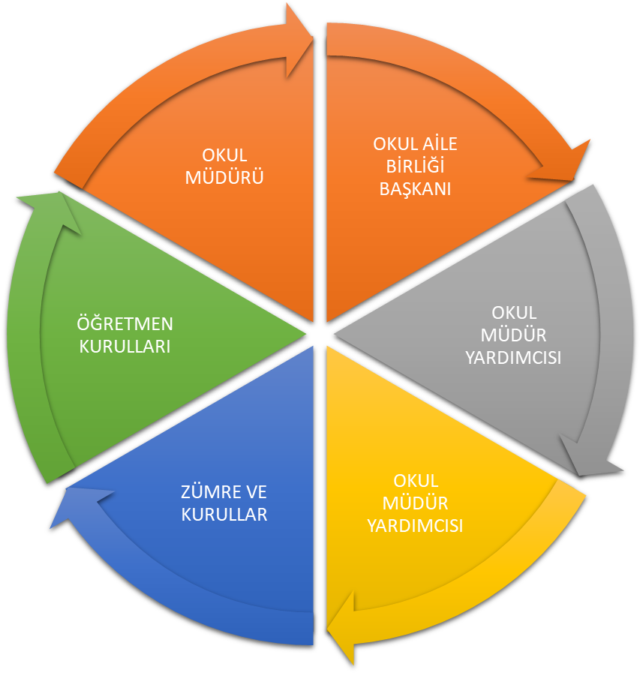

Paydaş anketlerine ilişkin ortaya çıkan temel sonuçlara altta yer verilmiştir :
İÇ PAYDAŞLAR | DIŞ PAYDAŞLAR
Okul Yönetimi | Kaymakamlık
Öğretmenler | İlçe Milli Eğitim Müdürlüğü
Öğrenciler | Muhtarlık
Okul Aile Birliği | Mezunlar
Veliler | Diğer Eğitim Kurumları
 | Kolluk kuvvetleri

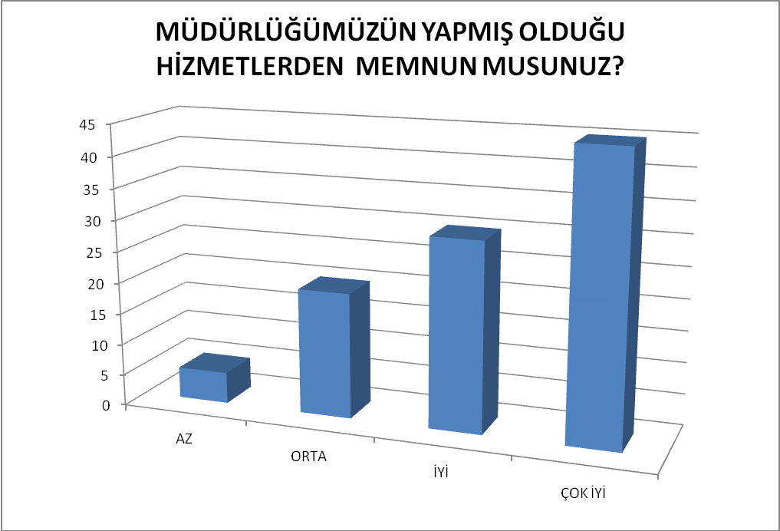

ANKET SONUCU
PAYDAŞLAR | İÇ PAYDAŞ | DIŞ PAYDAŞ | HİZMET ALAN | NEDEN PAYDAŞ | Paydaşın Kurum Faaliyetlerini Etkileme Derecesi | Paydaşın Taleplerine Verilen Önem |  | Sonuç
 |  |  |  |  | Tam 5" "Çok 4", "Orta 3", "Az 2", "Hiç 1" |  |  | Sonuç
 |  |  |  |  | 1,2,3 İzle  4,5 Bilgilendir |  | 1,2,3 Gözet  4,5 Birlikte Çalış | Sonuç
İlçe Milli Eğitim Müdürlüğü |  | X |  | Amaçlarımıza Ulaşmada Destek İçin İş birliği İçinde Olmamız Gereken Kurum | 5 |  | 5 | Bilgilendir, Birlikte çalış
Veliler |  | X | X | Doğrudan ve Dolaylı Hizmet Alan | 4 |  | 4 | Bilgilendir, Birlikte çalış
Okul Aile Birliği | X |  | X | Amaçlarımıza Ulaşmada Destek İçin İş birliği İçinde Olmamız Gereken Kurum | 5 |  | 5 | Bilgilendir, Birlikte çalış
Öğrenciler | X |  | X | Varoluş sebebimiz | 5 |  | 5 | Bilgilendir, Birlikte Çalış
Köy Muhtarı |  | X | X | Amaçlarımıza Ulaşmada Destek İçin İş birliği İçinde Olmamız Gereken Kurum | 1 |  | 2 | İzle, Gözet
Sağlık Ocağı |  | X | X | Amaçlarımıza Ulaşmada Destek İçin İş birliği İçinde Olmamız Gereken Kurum | 2 |  | 4 | İzle, Birlikte Çalış

GZFT (Güçlü, Zayıf, Fırsat, Tehdit) Analizi
Okulumuzun temel istatistiklerinde verilen okul künyesi, çalışan bilgileri, bina bilgileri, teknolojik kaynak bilgileri ve gelir gider bilgileri ile paydaş anketleri sonucunda ortaya çıkan sorun ve gelişime açık alanlar iç ve dış faktör olarak değerlendirilerek GZFT tablosunda belirtilmiştir. Dolayısıyla olguyu belirten istatistikler ile algıyı ölçen anketlerden çıkan sonuçlar tek bir analizde birleştirilmiştir.
Kurumun güçlü ve zayıf yönleri donanım, malzeme, çalışan, iş yapma becerisi, kurumsal iletişim gibi çok çeşitli alanlarda kendisinden kaynaklı olan güçlülükleri ve zayıflıkları ifade etmektedir ve ayrımda temel olarak okul müdürü/müdürlüğü kapsamından bakılarak iç faktör ve dış faktör ayrımı yapılmıştır.

İçsel Faktörler
Güçlü Yönler
Öğrenciler | Pek çok öğrencinin ana okullardan gelmesi
Çalışanlar | Her yıl yeterli sayıda çalışanımızın olması
Veliler | Eğitim ve öğretime yönelik talebin giderek artması
Bina ve Yerleşke | Okul binasının çok katlı olmaması
Donanım | Eğitimde teknoloji kullanımının artırılmasına yönelik büyük ölçekli (EBA vb.) projelerin yürütülmesi
Bütçe | İlçe müdürlüğünün ihtiyaçları gidermesi
Yönetim Süreçleri | Haftalık ders saatlerinin öğrencilerin gelişim düzeylerine uygun olmaması
İletişim Süreçleri | Tüm kurum ve kuruluşlarla oluşturulan, karşılıklı güvene dayanan sosyal ilişkiler

Zayıf Yönler
Öğrenciler | Bazı öğrencilerin ilk kez evlerinden ayrılmasından dolayı yaşanan uyumsuzluklar
Çalışanlar | Çalışanların geçici işçi statüsünde olması dolayısıyla her yıl değişmesi
Veliler | Kişiler arasındaki sosyo-ekonomik eşitsizlikler
Bina ve Yerleşke | Okul binamızın çok eski ve donanım olarak yetersiz olması
Donanım | Okul laboratuvarının olmaması
Bütçe | Eğitim ve öğretimin finansmanında yerel yönetimlerin katkısının yetersiz olması
Yönetim Süreçleri | Mevzuatın açık, anlaşılır ve ihtiyaca uygun hazırlanmaması nedeniyle güncelleme ihtiyacının sıklıkla ortaya çıkması
İletişim Süreçleri | Yönetici, öğretmen ve diğer eğitim çalışanlarının kişisel ve mesleki gelişimlerine yönelik merkezi hizmet içi eğitim faaliyetlerinin yetersiz olması

Dışsal Faktörler

Fırsatlar
Politik | Üst politika belgelerinde eğitimin öncelikli alan olarak yer alması
Ekonomik | Merkezi yönetim bütçesinden eğitime ayrılan payın artış eğiliminde olması
Sosyolojik | Eğitim ve öğretime yönelik talebin giderek artması
Teknolojik | Gelişen teknolojilerin eğitimde kullanılabilirliğinin artması
Mevzuat-Yasal | Sektörle iş birliği yapılmasına imkân veren mevzuatın bulunması
Ekolojik | Çevre hakkında uluslararası bağlayıcı yasal düzenlemelerin yapılması

Tehditler
Politik | Eğitim politikalarında çok sık değişiklik yapılması ve eğitim sistemindeki düzenlemelere ilişkin pilot uygulamaların yetersizliği
Ekonomik | Eğitimin niteliğini artırmaya yönelik bütçenin yetersizliği
Sosyolojik | Medyada eğitim ve öğretime ilişkin çoğunlukla olumsuz haberlerin ön plana çıkarılması
Teknolojik | Gelişen ve değişen teknolojiye uygun donatım maliyetinin yüksek olması
Mevzuat-Yasal | Mevzuatın açık, anlaşılır ve ihtiyaca uygun hazırlanmaması nedeniyle güncelleme ihtiyacının sıklıkla ortaya çıkması
Ekolojik | Tarıma uygun toprakların yoğun ve doğal olmayan müdahalelerle kullanılarak üretimi artırma çabalarının toprağı kirletmesi

Gelişim ve Sorun Alanları
Gelişim ve sorun alanları analizi ile GZFT analizi sonucunda ortaya çıkan sonuçların planın geleceğe yönelim bölümü ile ilişkilendirilmesi ve buradan hareketle hedef, gösterge ve eylemlerin belirlenmesi sağlanmaktadır.
Gelişim ve sorun alanları ayrımında eğitim ve öğretim faaliyetlerine ilişkin üç temel tema olan Eğitime Erişim, Eğitimde Kalite ve kurumsal Kapasite kullanılmıştır. Eğitime erişim, öğrencinin eğitim faaliyetine erişmesi ve tamamlamasına ilişkin süreçleri; Eğitimde kalite, öğrencinin akademik başarısı, sosyal ve bilişsel gelişimi ve istihdamı da dâhil olmak üzere eğitim ve öğretim sürecinin hayata hazırlama evresini; Kurumsal kapasite ise kurumsal yapı, kurum kültürü, donanım, bina gibi eğitim ve öğretim sürecine destek mahiyetinde olan kapasiteyi belirtmektedir.

Eğitime Erişim | Eğitimde Kalite | Kurumsal Kapasite
Okullaşma Oranı | Akademik Başarı | Kurumsal İletişim
Okula Devam/ Devamsızlık | Sosyal, Kültürel ve Fiziksel Gelişim | Kurumsal Yönetim
Okula Uyum, Oryantasyon | Sınıf Tekrarı | Bina ve Yerleşke
Özel Eğitime İhtiyaç Duyan Bireyler | İstihdam Edilebilirlik ve Yönlendirme | Donanım
Yabancı Öğrenciler | Öğretim Yöntemleri | Temizlik, Hijyen
Hayatboyu Öğrenme | Ders araç gereçleri | İş Güvenliği, Okul Güvenliği
 |  | Taşıma ve servis

Gelişim ve sorun alanlarına ilişkin GZFT analizinden yola çıkılarak saptamalar yapılırken yukarıdaki tabloda yer alan ayrımda belirtilen temel sorun alanlarına dikkat edilmesi gerekmektedir.

Gelişim ve Sorun Alanlarımız
1.TEMA: EĞİTİM VE ÖĞRETİME ERİŞİM
1 | Kayıt bölgesinde yer alan öğrencilerin tespiti çalışması yapılacak.
2 | Devamsızlık yapan öğrencilerin tespiti ve erken uyarı sistemi için çalışmalar yapılacak.
3 | Devamsızlık yapan öğrencilerin velileri ile özel aylık toplantı ve görüşmeler yapılacak.
4 | İlkokula yeni başlayan çocukların okul öncesi eğitim almaları için gerekli çalışmalar yapılacak
5 | Zor koşullardaki çocukların, özellikle kızların ve küçük yerleşim birimlerinde yaşayan çocukların ücretsiz, zorunlu ve kaliteli eğitime erişimleri sağlanacak
6 | Okulda devamsızlık, sınıf tekrarı ve okuldan erken ayrılma nedenlerinin tespiti için araştırmalar yapılarak gerekli önlemler alınacak

2.TEMA: EĞİTİM VE ÖĞRETİMDE KALİTE
1 | Sınav sonuçları analiz edilerek, veriler öğretmenler kurulunda ve zümre toplantılarında yönetici ve öğretmenlerce paylaşılacak ve gerekli önlemler alınacaktır.
2 | Eğitimin her kademesinde gerçekleştirilen sosyal, sanatsal ve sportif faaliyetler ve bu faaliyetlere katılan öğrenci sayısı artırılacak.
3 | Okul sağlığı ve hijyen konularında öğrencilerin, ailelerin ve çalışanların bilinçlendirilmesine yönelik faaliyetler yapılacaktır. Okulumuzun bu konulara ilişkin değerlendirmelere (Beyaz Bayrak vb.) katılmaları desteklenecek.
4 | Eğitim Bilişim Ağının (EBA) öğrenci, öğretmen ve ilgili bireyler tarafından kullanımını artırmak amacıyla tanıtım faaliyetleri gerçekleştirilecek ve EBA’nın etkin kullanımının sağlanması için öğretmenlere hizmetiçi eğitimle verilecek
5 | Bütün bireylere ulusal ve uluslararası ölçütlerde bilgi, beceri, tutum ve davranışın kazandırılması ile girişimci, yenilikçi, yaratıcı, dil becerileri yüksek, iletişime ve öğrenmeye açık, öz güven ve sorumluluk sahibi sağlıklı ve mutlu bireylerin yetişmesine imkân sağlamak
6 | Bütün bireylerin bedensel, ruhsal ve zihinsel gelişimlerine yönelik faaliyetlere katılım oranını ve öğrencilerin akademik başarı düzeylerini artırmak.
7 | Bireylerde oluşan teknoloji bağımlılığı ve medyanın olumsuz etkileri
8

3.TEMA: KURUMSAL KAPASİTE
1 | Beşeri, fiziki, mali ve teknolojik yapı ile yönetim ve organizasyon yapısını iyileştirerek eğitime erişimi ve eğitimde kaliteyi artıracak etkin ve verimli işleyen bir kurumsal yapıyı tesis etmek.
2 | Eğitim ve öğretim hizmetlerinin etkin sunumunu sağlamak için; yönetici, öğretmen ve diğer personelin kişisel ve mesleki becerilerini geliştirmek.
3 | Yönetici, öğretmen ve diğer personellerin kişisel ve mesleki gelişimi için, yıllık merkezi veya mahalli hizmetiçi eğitim faaliyetlerinden en az birine katılımı sağlanacak.
4 | Bilgi birikimi ve tecrübe paylaşımını artırmak amacıyla kurum/kuruluş ve STK’larla insan kaynaklarının geliştirilmesi kapsamında yapılan ortak faaliyetlere katılımcı sayısı artırılacak.
5 | Başarılı yönetici ve öğretmenlerin ödüllendirilmesi sağlanacak
6 | İl genelindeki öğretmen zümre toplantılarına okul yöneticilerinden birinin katılımı sağlanacak, alınan kararlar diğer öğretmenlerin gelişimine katkı sağlamak amacıyla okul/kurumların web sayfalarında yayınlanacak

BÖLÜM III: MİSYON, VİZYON VE TEMEL DEĞERLER
Okul Müdürlüğümüzün Misyon, vizyon, temel ilke ve değerlerinin oluşturulması kapsamında öğretmenlerimiz, öğrencilerimiz, velilerimiz, çalışanlarımız ve diğer paydaşlarımızdan alınan görüşler, sonucunda stratejik plan hazırlama ekibi tarafından oluşturulan Misyon, Vizyon, Temel Değerler; Okulumuz üst kurulana sunulmuş ve üst kurul tarafından onaylanmıştır.

MİSYONUMUZ
Biz, Şehit Refik Cesur İlkokulu olarak; Atatürk ilke ve inkılâplarına bağlı, kendisine güvenen, araştıran, sorgulayan, bilimin ışığında ilerleyen nesiller yetiştirmeyi kendimize öncelik kabul ederek; Öğrencilerin bireysel farklılıklarını göz önüne alarak kendine güvenen, çevresine saygılı, dürüst, milli değerlere bağlı, özgür düşünebilen, eğitim sürecinde katılımcı, belirli bir amacı olan ve geleceğe güvenle bakan fertler olarak yetişmelerini sağlamaya çalışmakta ve bu doğrultuda planlamalarımızı yapmaktayız.

VİZYONUMUZ
Amacı olan, katılımcı, demokratik, laik, bilimsel düşünen, eleştiriye ve değişime açık, öğrenmeye istekli, çalışmalarını bir plan doğrultusunda yürütebilen, kendisiyle barışık, ailesi ve çevresiyle uyumlu, olumlu davranışlarıyla çevresine örnek olabilen, hoşgörülü, sağlıklı, okuyan, okutan, araştıran, özgür düşünen, sorunları çözebilen, başkalarının haklarına saygılı, ülkesine karşı sorumlu, gelişme açık, çevre bilinci yüksek, kendine güvenen, katılımcı, sorgulayan, etkili ve nitelikli insan yetiştirmek için eğitim -öğretim kalitesini sürekli yüksek tutarak, yüksek ahlaki değerler kazanmış, rekabete hazır bireyler yetiştiren, her öğrencinin başardığı ve olanaksızlıklarını yenmiş, bir eğitim kurumu olmaktır.

TEMEL DEĞERLERİMİZ
1) Atatürk ilke ve inkılaplarını esas alırız. Şehit Refik Cesur İlkokulunun temel görevinin ; öğrenmeyi öğrenmesi, öğrencileri hayata , üst öğrenime ve yüksek öğrenim kurumlarına hazırlama olduğuna inanırız.
2. Bütün öğrencilerin, zekalarının geliştirilebilir özellikte, öğrenmeye karşı istekli ve belirli bir öğrenme potansiyeline sahip olduğuna inanır, öğrenciyi merkez alan etkili bir eğitim anlayışını benimseriz.
3. Öğrencilere tam öğretme ortamı hazırlama, bilgi kaynaklarına ulaşma ve bu bilgileri hayatta kullanmalarına yardımcı oluruz.
4. Bilgi toplumu olmanın gereğine inanır, eğitim teknolojisinin ürünü olan ekipmanları kullanmaya ve öğrencilere kullandırmaya çalışırız.
5. Biz birbirimize ve kendimize güveniriz. Öğrencilere birey olarak saygı duyar ve onları koruyup gözetiriz. Onlara model olmaya özen gösteririz.
6. Yönetici, öğretmen, personel ve öğrencilerin barışık olduğu örnek ve etkili bir okul ikliminin gereğine inanırız.
7. Ezberci değil ; okuyan, inceleyen , araştıran , düşünen , analiz ve sentezler yaparak kendini sorgulayıp yenileyen öğrencilerin yetişmesine çalışırız.
8. Biz öğrencilerimizin başarısını artırmak için karşılıklı olarak sorumluluk alır ve verimli bir şekilde çalışırız.
9. "Kalite Yönetimdir" anlayışından hareketle okul yönetiminin her türlü gelişim, değişim ve sürekli iyileştirmede liderlik yapması gerektiğine inanırız.
10) Okulda katılımcı ve demokratik bir yönetim anlayışı benimseriz.
11) Okuldaki tüm personel ve yöneticiler arasındaki iletişim açıklığına inanırız.
12) Çalışanlarının ve öğrencilerinin mutlu olduğu bir eğitim öğretim ortamı yaratırız.

BÖLÜM IV: AMAÇ, HEDEF VE EYLEMLER

TEMA I: EĞİTİM VE ÖĞRETİME ERİŞİM
Eğitim ve öğretime erişim okullaşma ve okul terki, devam ve devamsızlık, okula uyum ve oryantasyon, özel eğitime ihtiyaç duyan bireylerin eğitime erişimi, yabancı öğrencilerin eğitime erişimi ve hayat boyu öğrenme kapsamında yürütülen faaliyetlerin ele alındığı temadır.
Stratejik Amaç 1: “Her öğrencimizin anayasal hakkı olan eğitime, ekonomik, sosyal, kültürel ve demografik farklılık ve dezavantajlarından etkilenmeksizin eşit ve adil şartlar altında ulaşabilmesi ve fırsat eşitliği sunulması, okulumuzdaki dört yıllık eğitimini sorunsuz tamamlayabilmesine yönelik politikalar eğitim ve öğretime erişim teması altında değerlendirilmektedir.”

Stratejik Hedef 1.1. “Plan dönemi sonuna kadar dezavantajlı gruplar başta olmak üzere, eğitim bölgemizdeki bütün öğrencilerin her sınıf seviyesinde eğitim ve öğretime katılımını sağlayarak nitelikli ortaöğretim kurumlarına yerleşme oranlarını artırmak.”

Performans Göstergeleri
No | PERFORMANS  GÖSTERGESİ | Mevcut |  | HEDEF
No | PERFORMANS  GÖSTERGESİ | 2023 | 2024 |  | 2025 | 2026 | 2027 | 2028
PG.1.1.a | Kayıt bölgesindeki öğrencilerden okula kayıt yaptıranların oranı (%) | %100 | %100 |  | %100 | %100 | %100 | %100
PG.1.1.b | İlkokul birinci sınıf öğrencilerinden en az bir yıl okul öncesi eğitim almış olanların oranı (%)(ilkokul) | %80 | %90 |  | %90 | %95 | %97 | %100
PG.1.1.c. | Okula yeni başlayan öğrencilerden oryantasyon eğitimine katılanların oranı (%) | %100 | %100 |  | %100 | %100 | %100 | %100
PG.1.1.d. | Bir eğitim ve öğretim döneminde 20 gün ve üzeri devamsızlık yapan öğrenci oranı (%) | %6 | %5 |  | %4 | %3 | %2 | %1
PG.1.1.e. | Bir eğitim ve öğretim döneminde 20 gün ve üzeri devamsızlık yapan yabancı öğrenci oranı (%) | 0 | 0 |  | 0 | 0 | 0 | 0
PG.1.1.f. | Okulun özel eğitime ihtiyaç duyan bireylerin kullanımına uygunluğu (0-1) | 0 | 0 |  | 0 | 0 | 0 | 0
PG.1.1.g. | Hayatboyu öğrenme kapsamında açılan kurslara devam oranı (%) (halk eğitim) | %50 | %50 |  | %50 | %50 | %50 | %50
PG.1.1.h. | Hayatboyu öğrenme kapsamında açılan kurslara katılan kişi sayısı (sayı) (halkeğitim) | 10 | 10 |  | 10 | 10 | 10 | 10

Eylemler

No | Eylem İfadesi | Eylem Sorumlusu | Eylem Tarihi
1.1.1. | Kayıt bölgesinde yer alan öğrencilerin tespiti çalışması yapılacaktır. | Okul Stratejik Plan Ekibi | 04 Eylül-29 Eylül
1.1.2 | Devamsızlık yapan öğrencilerin tespiti ve erken uyarı sistemi için çalışmalar yapılacaktır. | Fırat TOHUMCU  Müdür Yardımcısı | 04 Eylül-29 Eylül
1.1.3 | Devamsızlık yapan öğrencilerin velileri ile özel aylık toplantı ve görüşmeler yapılacaktır. | Rehberlik Servisi | Her ayın son haftası
1.1.4 | Veli eğitimini kapsayacak toplantı ve seminerler  faaliyetleri düzenlenecek | Okul Aile  Birliği/Rehberlik  Servisi/Okul Yönetimi | Mayıs 2024
1.1.5 | Okulumuzda yetişkinlere düzenlenen sosyal kültürel, sportif faaliyetlere katılan katılımcı oranları artırılacak | Okul Aile Birliği/Okul  Yönetimi/Koruma  Derneği | Mayıs 2024
1.1.6 | Okulumuzda düzenlenecek fuar, kermes, sergi ile ilgili bilgilendirme çalışmaları okul web sitesi, köy imamları, köy muhtarları ve yerel medya araçları ile yapılacaktır. | Okul Aile Birliği  /Okul Yönetimi | Mayıs 2024

TEMA II: EĞİTİM VE ÖĞRETİMDE KALİTENİN ARTIRILMASI
Eğitim ve öğretimde kalitenin artırılması başlığı esas olarak eğitim ve öğretim faaliyetinin hayata hazırlama işlevinde yapılacak çalışmaları kapsamaktadır.
Bu tema altında akademik başarı, sınav kaygıları, sınıfta kalma, ders başarıları ve kazanımları, disiplin sorunları, öğrencilerin bilimsel, sanatsal, kültürel ve sportif faaliyetleri ile istihdam ve meslek edindirmeye yönelik rehberlik ve diğer mesleki faaliyetler yer almaktadır.

Stratejik Amaç 2:
“Bütün öğrencilerimize çağın gerektirdiği bilgi, beceri, tutum ve davranışların kazandırılması ile girişimci, yenilikçi, yaratıcı, dil becerileri yüksek, iletişime ve öğrenmeye açık, öz güven ve sorumluluk sahibi, sağlıklı ve mutlu bireylerin yetişmesine imkân sağlamak.”

Stratejik Hedef 2.1.
Bütün öğrencilerimizin bedensel, ruhsal ve zihinsel gelişimlerine yönelik faaliyetlere katılım oranlarını ve akademik başarı düzeylerini artırmak.

Performans Göstergeleri

No | PERFORMANS  GÖSTERGESİ | Mevcut |  | HEDEF
No | PERFORMANS  GÖSTERGESİ | 2023 | 2024 |  | 2025 | 2026 | 2027 | 2028
PG.1.1.b | Sporcu öğrenci lisansına sahip öğrencilerin genel öğrencilerle oranı% | 66% | 68% |  | 70% | 72% | 74% | 76%
PG.1.1.c. | Okul sağlığı ve hijyen eğitimi konusunda eğitim alan öğrenci oranı | 100 | 100 |  | 100 | 100 | 100 | 100

Eylemler

No | Eylem İfadesi | Eylem Sorumlusu | Eylem Tarihi
1.1.1. | Başarısız öğrenciler için İYEP kursları açılacak. | Okul Yönetimi | Mart 2024
1.1.2 | İYEP ortalaması ile okul ortalamaları arasındaki farkın yok olması için ölçme değerlendirme sisteminde bireysel yorumlardan kaynaklanan hataların en az düzeye indirilecek. | Okul Aile Birliği/Okul  Yönetim/Sınıf Rehber Öğr | Mart 2024
1.1.3 | Veli görüşmeleri ve aile ziyaretleri planlanacak, eğitim koçluğu uygulamasına devam edilecektir. | Okul Aile Birliği/Okul  Yönetim/Sınıf Rehber Öğr | Mart 2024
1.1.4 | Her yıl bilim fuarı oluşturmak için çalışmalar yapılacaktır. | Okul Aile Birliği/Okul  Yönetim/Sınıf Rehber Öğr | Mart 2024
1.1.5 | Okul sağlığı bilinci oluşturmak amacı ile Toplum Sağlığı Müdürlüğü ile işbirliği yapılarak öğrencilere eğitim verilecektir. | Okul Aile Birliği/Okul  Yönetim/Sınıf Rehber Öğr | Mart 2024

Stratejik Hedef 2.2. Etkin bir rehberlik anlayışıyla, öğrencilerimizi ilgi ve becerileriyle orantılı bir şekilde üst öğrenime veya istihdama hazır hale getiren daha kaliteli bir kurum yapısına geçilecektir.

Performans Göstergeleri
No | PERFORMANS  GÖSTERGESİ | Mevcut |  | HEDEF
No | PERFORMANS  GÖSTERGESİ | 2023 | 2024 |  | 2025 | 2026 | 2027 | 2028
PG.1.1.a | Bireysel öğrenci görüşme sayısının genel öğrenciye oranı % | 90 | 95 |  | 95 | 95 | 100 | 100
PG.1.1.b | Veli görüşme sayısının toplam veli sayısına oranı% | 95 | 95 |  | 95 | 95 | 100 | 100
PG.1.1.c. | Devamsızlık nedenleri tespit etme çalışmaları sonucunda ulaşılan öğrenci sayısının oranı % | 95 | 95 |  | 95 | 95 | 95 | 100

Eylemler

No | Eylem İfadesi | Eylem Sorumlusu | Eylem Tarihi
1.1.1. | Okulda sunulan rehberlik hizmetleri konusunda veli ve öğrencilere bilgilendirme çalışmaları yapılacaktır | Rehberlik Servisi/Okul  İdaresi | MART 2024
1.1.2 | Mesleki rehberlik çalışmaları kapsamında ortaöğretim kurumlarına tanıtım amaçlı gezi planlanacaktır. | Rehberlik Servisi/Okul  İdaresi | MART 2024
1.1.3 | Eğitsel gelişimi destekleyen verimli ders çalışma, zaman yönetimi, öğrenme sitilleri, amaç belirleme, güçlü ve zayıf yönlerin farkında olma konularında grup rehberliği etkinlikler düzenlenecektir. | Rehberlik Servisi/Okul  İdaresi | MART 2024

TEMA III: KURUMSAL KAPASİTE

Stratejik Amaç 3:
“Okulumuzun kurumsal kapasitenin geliştirilmesine yönelik olarak fiziki, mali ve teknolojik altyapısının geliştirilmesi, eğitim kadrosunun niteliğinin artırılması, yönetim ve organizasyon yapısının geliştirilmesine yönelik politikalar, bu tema altında ele alınmaktadır.”

Stratejik Hedef 3.1.
Okulumuzun insan kaynakları, fiziki, mali ve teknolojik altyapısı ile yönetim ve organizasyon yapısını iyileştirerek eğitimde kaliteyi artıran etkin ve verimli işleyen bir kurum yapısı tesis etmek.”

“Plan dönemi sonuna kadar okulumuz bölümlerinin fiziki ortam kalitesi ve teknolojik altyapısını iyileştirerek kullanım oranlarını artırmak, bütçe imkânları doğrultusunda donatım ihtiyaçlarını gidermek.”
Performans Göstergeleri
No | PERFORMANS  GÖSTERGESİ | Mevcut |  | HEDEF
No | PERFORMANS  GÖSTERGESİ | 2023 | 2024 |  | 2025 | 2026 | 2027 | 2028
PG.3.1.a | Derslik başına düşen öğrenci sayısı | 18 | 18 |  | 18 | 18 | 18 | 18
PG.3.2.b | Öğretmen başına düşen öğrenci sayısı | 18 | 18 |  | 18 | 18 | 18 | 18
PG.3.3.c. | Ücretli öğretmen sayısının toplam öğretmen oranı | 0 | 0 |  | 0 | 0 | 0 | 0

Eylemler

No | Eylem İfadesi | Eylem Sorumlusu | Eylem Tarihi
1.1.1. | Okulun web sitesi güncel tutulacak, okulun kapsamlı tanıtımı yapılacak, zorunlu hizmet bölgesinde olduğu ve okulumuzda çalışmanın farkındalıkları | Okul Yönetimi/Web Yayın Ekibi/Öğrenci Kulüpleri | EYLÜL 2024
1.1.2 | Okulumuzun OAB bütçe kaynakların artırılması ve etkin kullanımı sağlanacak, işbirliklerinin yönetimi ile alternatif finansman kaynaklarının temini sağlamak. | Okul Yönetimi/Okul Aile Birliği/İlçe MEM | EYLÜL 2024
1.1.3 | Okulumuz derslik ve bölümlerinin onarım ve bakım ihtiyaçlarının tespiti ve karşılanması için bütçe ayrılacak, il özel idaresinden ödenek talebi ve takibi yapılacaktır. | Okul Yönetimi/Okul Aile Birliği/İlçe MEM | EYLÜL 2024
1.1.4 | Okul bahçesi ve oyun alanları, öğrencilerin sosyal ve kültürel gelişimlerini destekleyecek ve aktif yaşam alanları oluşturmak. | Okul Yönetimi/Okul Aile Birliği/İlçe MEM | EYLÜL 2024

V. BÖLÜM: MALİYETLENDİRME
2024-2028 Stratejik Planı Faaliyet/Proje Maliyetlendirme Tablosu

Kaynak Tablosu | 2023 | 2024 | 2025 | 2026 | 2027 | 2028 | Toplam
Genel Bütçe | 41.921 TL | 50.000 | 60.000 | 70.000 | 80.000 | 90.000 | 391.921
Valilikler ve Belediyelerin Katkısı | 0 | 0 | 0 | 0 | 0 | 0 | 0
Diğer (Okul Aile Birlikleri) | 0 | 0 | 0 | 0 | 0 | 0 | 0
TOPLAM | 41.921 TL | 50.000 | 60.000 | 70.000 | 80.000 | 90.000 | 391.921

VI. BÖLÜM: İZLEME VE DEĞERLENDİRME
Okulumuz Stratejik Planı izleme ve değerlendirme çalışmalarında 5 yıllık Stratejik Planın izlenmesi ve 1 yıllık gelişim planın izlenmesi olarak ikili bir ayrıma gidilecektir.
Stratejik planın izlenmesinde 6 aylık dönemlerde izleme yapılacak denetim birimleri, il ve ilçe millî eğitim müdürlüğü ve Bakanlık denetim ve kontrollerine hazır halde tutulacaktır.
Yıllık planın uygulanmasında yürütme ekipleri ve eylem sorumlularıyla aylık ilerleme toplantıları yapılacaktır. Toplantıda bir önceki ayda yapılanlar ve bir sonraki ayda yapılacaklar görüşülüp karara bağlanacaktır.

